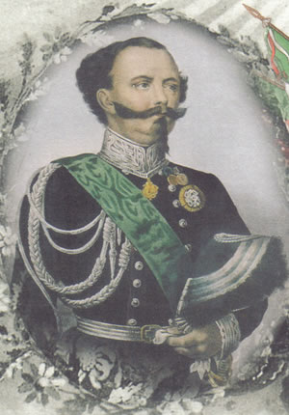
Vittorio Emanuele II
Re d’Italia

Vittorio Emanuele II di Savoia,figlio di Carlo Alberto e di Maria Teresa d’Asburgo-Toscana,è stato l’ultimo Re di Sardegna e il primo Re d’Italia. Realizzò le tappe più significative del Risorgimento d’Italia con l’aiuto di Cavour. L’unificazione della quasi totalità della Penisola ed il passaggio dalla Corona di Sardegna a quella del Regno d’Italia lo nominarono «Padre della Patria». Uno slogan che lo rappresentava era “Viva Verdi” oltre a esser riferito al grande musicista Verdi,significa Viva Vittorio Emanuele Re d’Italia. Appena Cavour rinnovò il parlamento il 17 Marzo 1861 proclamarono la nascita del Regno d’Italia;Si cambiò un articolo con “Vittorio Emanuele è proclamato da popolo re d’Italia”,questo inoltre portò a chiedere di abolire “II” e mettere come titolo”Vittorio Emanuele I d’Italia”,ma questa richiesta non fu accolta perché egli era già stato re del regno di Sardegna,che ora faceva parte del Regno d’Italia. Quando si festeggiarono i 25 anni dell’incoronazione di Emanuele,molti abitanti iniziarono a lamentarsi perché in altri stati molti titoli vennero accolti,come ad esempio in Inghilterra.
Innamorato di Rosa Vercellana, comunemente conosciuta come la «bella Rosina», il Re, il 18 ottobre 1869, la sposò pur contro il parere del Governo e del Parlamento; il matrimonio fu celebrato anche con rito civile otto anni dopo, il 7 ottobre 1877, a Roma. Vittorio Emanuele morì tre mesi dopo, il 9 gennaio 1878. Aveva chiesto di essere sepolto nella Basilica di Superga, a Torino; ma il figlio Umberto I, accogliendo la richiesta della Municipalità capitolina, fece accogliere le sue spoglie al Pantheon.
